

ÁLLMAPOLGÁRI ISMERETEK
-
RÖVID DEFINÍCIÓS KÁRTYÁK



AKTIVISTA

AKTIVIZMUS 

ALKOTMÁNYBÍRÓSÁG

A demokratikus jogállam alapvető elve a hatalommegosztás. A bíróságok és a bírák függetlensége, legalább a törvényhozó és a végrehajtó hatalmi ágtól a biztosíték arra, hogy a bíróságok tevékenysége kizárólag csak a jognak legyen alárendelve.
Az aktivista az, aki részt vesz vagy elkötelezi magát egy adott társadalmi ügy előmozdítására vagy mozgalom támogatására, hogy felhívja a figyelmet az adott problémára vagy hibára, és ösztönözze a változást.
Olyan testület vagy intézmény, amelynek alapvető feladatköre, hogy értelmezze és alkalmazza az alkotmányos rendelkezéseket, vizsgálja a törvények, jogszabályok és jogi normák alkotmányosságát, és megsemmisítse az alkotmányellenes intézkedéseket.

Az aktivizmus olyan tevékenység, amelynek célja a társadalmi, politikai, környezeti vagy gazdasági változások elérése.

Az Állami Számvevőszék az Országgyűlés legfőbb pénzügyi és gazdasági ellenőrző szerve, amely a közpénzekkel, illetve az állami és önkormányzati vagyonnal való gazdálkodás ellenőrzését.
A bíróságok a jogérvényesítés és igazságszolgáltatás közjogi intézményei. Ismeretesek rendes bíróságok, különbíróságok és rendkívüli (eseti) bíróságok.
A bíróság az igazságszolgáltatás egyik alapvető intézménye, amely az állami hatalom részeként a jogviták eldöntésére, a törvények alkalmazására, a jogszabályok betartatásának ellenőrzése, valamint az igazságosság és jogbiztonság érvényesítésére szolgál.
Átmeneti politikai-uralmi-kormányzati rendszer a demokrácia és a diktatúra között. A diktatúrákkal szemben az autokráciákban formálisan ugyan látszatra vannak demokratikus intézmények, de a jogállamiság és az alapvető jogok aláásása miatt a gyakorlatban egy ember vagy egy uralmi csoport döntő befolyást gyakorol a politikai és államélet területei felett.
Az állam olyan hatalmi intézmény, amely egy megadott földrajzi terület és az azon élő lakosság felett teljes és kizárólagos főhatalmat gyakorol.
.
Az alkotmányosság az állam jogrendjének és működésének olyan alapelve, amely az alkotmány rendelkezéseire épül. Egyszerre alapelv és eljárásrend az állam működéséhez.
Jogállamban az alkotmányosság biztosítja a hatalomgyakorlás törvényességét, a polgári szabadságjogok védelmét, valamint a hatalmi ágak elválasztását és kiegyensúlyozását.
AUTOKRÁCIA

ÁLLAMI SZÁMVEVŐSZÉK
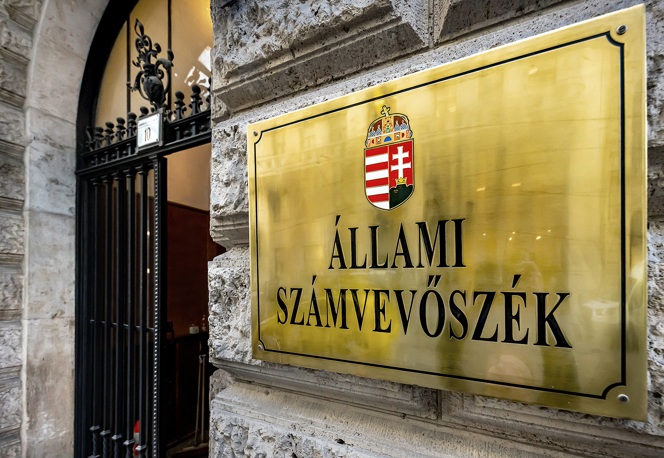

BÍRÓSÁG

BÍRÓSÁGOK FÜGGETLENSÉGE

ÁLLAM

ALKOTMÁNYOSSÁG

I
S
M
E
R
E
T
E
K

Á
L
L
A
M
P
O
L
G
Á
R
I

Á
L
L
A
M
P
O
L
G
Á
R
I

Á
L
L
A
M
P
O
L
G
Á
R
I

Á
L
L
A
M
P
O
L
G
Á
R
I

I
S
M
E
R
E
T
E
K

I
S
M
E
R
E
T
E
K

I
S
M
E
R
E
T
E
K
Á
L
L
A
M
P
O
L
G
Á
R
I

BŰNCSELEKMÉNY

BÜNTETŐ IGAZSÁGSZOLGÁLTATÁS

CIVIL SZERVEZETEK

Kormányzati és magánszervezetektől különböző, a társadalomban tevékenykedő társas, közösségi szervezetek.

A bűncselekmény olyan jogellenes cselekmény vagy mulasztás, amelyet a büntető törvények büntetendőnek nyilvánítanak, mivel veszélyezteti a társadalmi rendet, az egyének biztonságát vagy más alapvető értéket.

Kérelemmel fordulhat a Bírósághoz az a személy, aki úgy gondolja, hogy személyesen és közvetlenül áldozata lett az Egyezményben vagy annak kiegészítő jegyzőkönyveiben foglalt jogok és biztosítékok megsértésének. Kérelem csak olyan állam ellen nyújtható be, amely részese az Egyezménynek.

Az egyesülési jog első generációs emberi jog. Tartalmi értelemben politikai és kommunikációs szabadságjognak számít. Az egyesülés szabadsága lehetővé teszi az embereknek, hogy csoportokba szerveződjenek és egyesüljenek közös célok érdekében. Ez magába foglalja a szakszervezetek, civil szervezetek, politikai pártok és más társadalmi csoportok létrehozásának és részvételének jogát.

Az egyenlőség elve azt hirdeti, hogy minden embernek egyenlő jogai és lehetőségei vannak, függetlenül a nemétől, származásától, vallásától vagy más személyes jellemzőitől. Ez az elv a leghatározottabban a nagy francia forradalom jelszavában (szabadság, egyenlőség, testvériség) jelent meg.

A demokratikus társadalmakban a hatalom a népé, a vezetők választása, visszahívása, a kiválasztás megválasztása az emberek kezében van, a közéletben aktív részvétellel, önszerveződéssel befolyásolható a társadalom és politika.

A demokratikus és alkotmányos elvek, értékek, alapvető szabályok érvényesülése a nyilvánosságban.
A demokratikus társadalmakban a hatalom a néptől származik, a vezetők választása, visszahívása az emberek kezében van, a közéletben aktív részvétellel, önszerveződéssel befolyásolható a társadalom és politika.

Népuralom.
Az a politikai rendszer, amelyben a hatalom a népé.

A büntető igazságszolgáltatás az az állami rendszer, amely segít kezelni a bűncselekményeket és igazságot szolgáltatni. Feladata, hogy a bűnösöket felelősségre vonja, az áldozatokat megvédje, és a társadalmi rendet fenntartsa. Magyarországon az állam ezen keresztül érvényesíti kizárólagos büntetőhatalmát.

EGYENLŐSÉG

DEMOKRATIKUS ÁLLAM

EGYESÜLÉSI JOG

.
EMBERI JOGOK EURÓPAI BÍRÓSÁGA

DEMOKRATIKUS

DEMOKRÁCIA

Á
L
L
A
M
P
O
L
G
Á
R
I

I
S
M
E
R
E
T
E
K

I
S
M
E
R
E
T
E
K

I
S
M
E
R
E
T
E
K

I
S
M
E
R
E
T
E
K

Á
L
L
A
M
P
O
L
G
Á
R
I
Á
L
L
A
M
P
O
L
G
Á
R
I
Á
L
L
A
M
P
O
L
G
Á
R
I

I
S
M
E
R
E
T
E
K

EMBERI JOGOK EURÓPAI EGYEZMÉNYE

EMBERISÉG ELLENI BŰNCSELEKMÉNYEK

ÉRDEKÉRVÉNYESÍTÉS

Az érdekérvényesítés az, amikor egy egyén, csoport vagy ügy érdekében valaki felszólal. Az érdekérvényesítés célja, hogy befolyásolják a döntéshozókat, politikusokat, vagy formálják a társadalmi gondolkodást egy adott politikai és/vagy közéleti cél érdekében. Az érdekérvényesítő csoportok vagy személyek igyekeznek elérni, hogy azok, akiknek érdekében áll, de nem tudják eléggé hallatni a hangjukat, azok megfelelő figyelmet és támogatást kapjanak.

Az Európai Unió Bírósága (más néven: a luxembourgi bíróság) az az uniós intézmény, amely megvizsgálja, hogy a tagállamok megfelelően alkalmazzák-e az uniós jogszabályokat, illetve, hogy az uniós országok és intézmények betartják-e az uniós jogot.

Alapvető emberi jog, amely lehetővé teszi az egyéneknek, hogy kollektíven, gyülekezve kifejezzék magukat és részt vegyenek közösségeik alakításában.
Az ilyen gyülekezések megnyilvánulhatnak tüntetések, tiltakozások, találkozók, gyűlések, villámcsődületek, online gyülekezések vagy polgári engedetlenség formájában, amennyiben erőszakmentesek.

A háborús bűncselekmények olyan tetteket jelentenek, amelyek a nemzetközi humanitárius jog megsértésével járnak.
A háborús bűncselekmények közé tartoznak olyan cselekedetek, mint a civilek és sebesültek célzott támadása, kínzás, szexuális erőszak, etnikai tisztogatás és más, a háborús körülmények között elkövetett súlyos jogsértések.

A középkorig visszamenő jogelv, miszerint a fogva tartott személyt minél előbb bíróság elé kell állítani, a bíróságon kötelesek őt meghallgatni, hogy a fogvatartás jogszerűségéről ne önkényesen döntsenek, hanem a törvények alapján igazságosan.

Az Európai Unió Alapjogi Chartája egy olyan uniós dokumentum, amely az uniós polgárok alapvető jogait rögzíti és védi EU-n belül. A chartát 2000-ben, az Európai Unió nizzai csúcstalálkozóján fogadták el. 2009-ben az Európai Unió Lisszaboni Szerződésének részévé válva ma kötelező erejűnek számít az összes uniós tagállamban.

Az esküdtszék a laikus bíráskodás intézménye. Az esküdtszék egyes országok jogrendszerében létező, felesketett tagokból álló testület, amelynek feladata, hogy elfogulatlan, részrehajlás nélküli határozatot, ítéletet vagy büntetést állapítson meg a bíróság által elé terjesztett ügyben.

Olyan bűncselekmények, amelyeket a polgári lakosság elleni széleskörű vagy módszeres támadás részeként követnek el, a támadás a polgári lakosság egészét vagy nagy részét célozza, nem véletlenszerűen, hanem tervezetten történnek. Emberiesség elleni bűncselekménynek minősül többek között a népirtás, a rabszolgaságba szorítás, az apartheid, a deportálás, a faji üldözés, vallási üldözés.

Az egyezményt aláíró, az emberi jogok európai katalógusát elfogadó országok kötelességet vállalnak arra, hogy védik az emberi jogokat és a jogállamiságot. Az Európa Tanács összes állama csatlakozott az egyezményhez.
GYÜLEKEZÉSI JOG

EURÓPAI UNIÓ BÍRÓSÁGA

HABEAS CORPUS

HÁBORÚS BŰNÖK, BŰNCSELEKMÉNYEK

EURÓPAI UNIÓ ALAPJOGI CHARTÁJA

ESKÜDTSZÉK

I
S
M
E
R
E
T
E
K

Á
L
L
A
M
P
O
L
G
Á
R
I
Á
L
L
A
M
P
O
L
G
Á
R
I
Á
L
L
A
M
P
O
L
G
Á
R
I

Á
L
L
A
M
P
O
L
G
Á
R
I

I
S
M
E
R
E
T
E
K

I
S
M
E
R
E
T
E
K

I
S
M
E
R
E
T
E
K

Á
L
L
A
M
P
O
L
G
Á
R
I

I
S
M
E
R
E
T
E
K

HUMANITÁRIUS INTERVENCIÓ

INFORMÁCIÓSZABADSÁG

JOGÁLLAM

A jogállam lényege, hogy a törvényeknek, a jognak mindenki alá van rendelve. A szabályok mindenkire vonatkoznak. Teljes a törvény előtti egyenlőség és a jog uralma mindenki és minden intézmény felett.Az Európai Bizottság értelmezése szerint a jogállamokban valamennyi közhatalmi jogosítványt kizárólag törvényes korlátok között, a demokrácia értékeinek és az alapvető jogoknak megfelelően, valamint független és pártatlan bíróságok felügyelete mellett alkalmazzák.

A kereset a bírósági eljárás kezdeményezése, amelynek során a felperes bírósághoz fordul, hogy igényét vagy jogait érvényesítse.

A képviseleti demokrácia olyan politikai rendszer, ahol a választópolgárok nem közvetlenül hozzák meg a döntéseket, hanem választott képviselőknek adják át a törvényhozás, kormányzás jogát.

Kegyelmi kérelem (kegyelmi kérvény) a büntetőeljárás megszüntetése, a még végre nem hajtott büntetés vagy intézkedés elengedése vagy mérséklése, továbbá a büntetett előélethez fűződő hátrányok alóli mentesítés iránt nyújtható be.

Jogsérelem az, amikor valakinek megsértik vagy korlátozzák a törvényileg biztosított jogait..

Az egyik jogállamisági követelmény. A jogbiztonság a nemzetközi és a nemzeti jog egyik alapelve, amely megköveteli, hogy a jog világos, pontos és egyértelmű legyen, és jogkövetkezményei előre láthatóak legyenek.

A feltételességi mechanizmus az Európai Unió egyik jogi eszköze, amely lehetővé teszi az uniós források kifizetésének felfüggesztését vagy korlátozását, ha egy tagállam megsérti az Európai Unió alapvető értékeit, különösen a jogállamiságot.

Az információszabadság mint alapjog a közérdekű adatok megismerésére és terjesztésére vonatkozik. Célja, hogy erősítse a közhatalom gyakorlásának demokratikus kontrollját, a közintézmények átláthatóságát, és lehetővé tegye a polgároknak, hogy tájékozott döntéseket hozzanak.
.
Államok erőszakos beavatkozása egy másik állam ügyeibe, hogy a célállamban megelőzzék vagy megakadályozzák az emberi jogok széleskörű megvonását, amit az adott állam vagy nem képes vagy nem akar megvédeni.

KEGYELMI KÉRELEM

JOGSÉRELEM

KÉPVISELETI DEMOKRÁCIA

KERESET

JOGBIZTONSÁG

JOGÁLLAMISÁGI FELTÉTELRENDSZER

Á
L
L
A
M
P
O
L
G
Á
R
I

I
S
M
E
R
E
T
E
K

I
S
M
E
R
E
T
E
K

I
S
M
E
R
E
T
E
K

I
S
M
E
R
E
T
E
K

Á
L
L
A
M
P
O
L
G
Á
R
I
Á
L
L
A
M
P
O
L
G
Á
R
I
Á
L
L
A
M
P
O
L
G
Á
R
I

I
S
M
E
R
E
T
E
K

I
S
M
E
R
E
T
E
K

KLEPTOKRÁCIA

KORRUPCIÓELLENES KERETRENDSZER

KÖTELEZETTSÉGSZEGÉSI ELJÁRÁS

Kúria elbírálja (törvényben meghatározott ügyekben) a törvényszék, valamint az ítélőtábla határozata ellen előterjesztett jogorvoslatot, elbírálja a felülvizsgálati kérelmet, a bíróságokra kötelező jogegységi határozatot hoz, joggyakorlat-elemzést folytat a jogerősen befejezett ügyekben (melynek keretében feltárja és vizsgálja a bíróságok ítélkezési gyakorlatát), elvi bírósági határozatokat és elvi bírósági döntéseket tesz közzé, dönt az önkormányzati rendelet más jogszabályba ütközéséről és megsemmisítéséről, dönt a helyi önkormányzat törvényen alapuló jogalkotási kötelezettsége elmulasztásának megállapításáról.

Nem monarchikus, hanem köztársasági (republikánus) berendezkedésű országokban az állam feje. Minden esetben választott tisztség, nem öröklött. Lehet közvetlen vagy közvetetten választott..

A kötött mandátum a mandátum egyik típusa, képviseleti rendszerekben a felhatalmazás egyik formája. A választók a kötött mandátummal rendelkező képviselők megbízását feltétlekhez, utasításokhoz kötik, melynek nem teljesítése esetén a mandátum elvesztése és egyéb büntetések is érhetik a feltételeket nem teljesítő képviselőt. A szankciók a választók feltételeinek biztosítását hivatottak szolgálni.

Minden olyan nem védett személyes adat, ami állami, helyi önkormányzati vagy egyéb közfeladatot ellátó szerv, személy, szervezet tevékenysége során keletkezett és kezelésében van.

A közadatper olyan jogi eljárás, amely során egyének vagy szervezetek azzal a céllal fordulnak bírósághoz, hogy az kényszerítse a közhatalom gyakorlóit a társadalom számára fontos információk átadására és közzétételére.

A közmédia olyan hírügynökséget, rádiót, televíziót és egyéb digitális médiumokat foglal magába, amelyek célja, hogy állami finanszírozással és fenntartásban fontos, hiteles, sokoldalú és pártatlan híreket, szórakoztató és oktató műsorokat szolgáltassanak a közönségüknek.
A releváns, hiteles és pártatlan információhoz való hozzáférés biztosítása miatt a közszolgálati média elengedhetetlen a valódi demokráciákban.

A kötelezettségszegési eljárás az Európai Unió egyik jogi mechanizmusa, amelyet az Európai Bizottság alkalmaz a tagállamokkal szemben, ha egy tagállam nem teljesíti az uniós jog által rá háruló kötelezettségeit. Az eljárás célja a tagállamok közötti jogegyenlőség és az uniós jog egységes alkalmazásának biztosítása.

A korrupcióellenes keretrendszer olyan jogi és intézményi intézkedések összességét jelenti, amelynek célja a korrupció megelőzése, csökkentése és megszüntetése.
Egy hatékony korrupcióellenes keretrendszer elősegíti az állam jogállami működésének és a közpénzek felhasználásának átláthatóságát. A keretrendszer általában egyaránt tartalmaz a korrupció megelőzését és büntetését szolgáló korrupcióellenes jogszabályokat.

Tolvajok hatalma. Az állami korrupció egy formája, ahol a kormány, vagy uralkodó fő célja, hogy a társadalom egészének szolgálata helyett a politikai vezetők és a hozzájuk közelálló gazdasági és/vagy egyéb társaságok, csoportok gazdagodását szolgálja.

KÖTÖTT MANDÁTUM

KÖZSZOLGÁLATI MÉDIA

KÖZTÁRSASÁGI ELNÖK

KÚRIA

KÖZÉRDEKŰ ADAT

KÖZADATAPTER

I
S
M
E
R
E
T
E
K

Á
L
L
A
M
P
O
L
G
Á
R
I
Á
L
L
A
M
P
O
L
G
Á
R
I
Á
L
L
A
M
P
O
L
G
Á
R
I

Á
L
L
A
M
P
O
L
G
Á
R
I

I
S
M
E
R
E
T
E
K

I
S
M
E
R
E
T
E
K

I
S
M
E
R
E
T
E
K

Á
L
L
A
M
P
O
L
G
Á
R
I

MANDÁTUM

MÉDIAHATÓSÁG

MÉDIAPLURALIZMUS

A népszavazás vagy
referendum a választópolgárok akaratának érvényesítése, a demokráciának (népuralomnak) közvetlen eszköze és a hatalomgyakorlás általános és „legerősebb” formája.

A miniszterelnök a kormány élén álló vezető.A miniszterelnök megválasztásához az országgyűlési képviselők több mint a felének szavazata szükséges. A miniszterelnök a megválasztásával hivatalba lép. A miniszterelnök feladata, hogy a kormány programjának keretei között meghatározza a kormány politikájának általános irányát. Javaslatára nevezi ki a minisztereket a köztársasági elnök, így a munkáltatói jogokat is ő gyakorolja felettük. Emellett vezeti a kormány üléseit

A mandátum (vagy képviselői mandátum) a mai szóhasználatban általában a választók választás által adott képviseletre vonatkozó megbízatását jelenti, a cselekvési felhatalmazást és annak jogi keretét. Tehát a képviseleti demokráciákban azt, amikor a választópolgár a törvénykezési jogát átruházza a képviselőjére és képviselt lesz belőle. Mandátum lehet kötött vagy szabad, annak függvényében, hogy a választók a választott képvielőjüktől elvárnak-e konkrétan valamit a képviselet idejére vonatkozóan vagy nem.

Európa-szerte elterjedt alkotmányos intézmény, amely jelentős szerepet tölt be a nemzeti alapjogvédelmi rendszerekben.
Állami szerveknél – azoktól függetlenül – feladata panasz alapján vizsgálatot indítani, a jogsértő gyakorlatra az érintett szerv figyelmét felhívni, a hibák kijavítását kezdeményezni és a panaszos jogait képviselni

Az Országos Bírósági Hivatal (rövidítve: OBH) a bíróságok központi igazgatási szerve Magyarországon.

A társadalmi kommunikáció alapja. Jürgen Habermas német filozófus szerint a nyilvánosság vagy közszféra a társadalom szabad polgárainak összessége és az az intézményesített társadalmi tér, amelyben ezek a polgárok a szabad gyülekezés, egyesülés, szólás, valamint a politikai intézmények feletti kontroll jogát gyakorolják, azaz részt vesznek a közéletben.

NGO-nak, azaz non-governmental organizationnek vagy nem kormányzati szervezetnek tekintik az olyan államtól független civil szervezetet, amely a közjó támogatására alakult, és a társadalmi jólétért, a közösség érdekében működik.

NGO

A médiapluralizmus alapelve azt hivatott biztosítani, hogy a média sokszínű legyen, ne koncentrálódjék egyetlen tulajdonos, érdekcsoport kezében. A médiapluralizmus a különböző perspektívák, vélemények bemutatásával és információforrások felhasználásával támogatja a társadalmi sokféleséget.

A Nemzeti Média- és Hírközlési Hatóság (NMHH) feladata az összes médiaágazat és a médiaszabályozás valamennyi területének felügyelete, beleértve a pályáztatást, az engedélyezést, a frekvenciagazdálkodást, valamint a médiatörvények betartásának ellenőrzését és a jogsértések szankcionálását
NYILVÁNOSSÁG

OBH

OMBUDSMAN

NÉPSZAVAZÁS

MINISZTERELNÖK

Á
L
L
A
M
P
O
L
G
Á
R
I

I
S
M
E
R
E
T
E
K

I
S
M
E
R
E
T
E
K

I
S
M
E
R
E
T
E
K

I
S
M
E
R
E
T
E
K

Á
L
L
A
M
P
O
L
G
Á
R
I
Á
L
L
A
M
P
O
L
G
Á
R
I
Á
L
L
A
M
P
O
L
G
Á
R
I

I
S
M
E
R
E
T
E
K

PETÍCIÓS JOG


PÁRTATLANSÁG


ÖNKÉNYURALOM

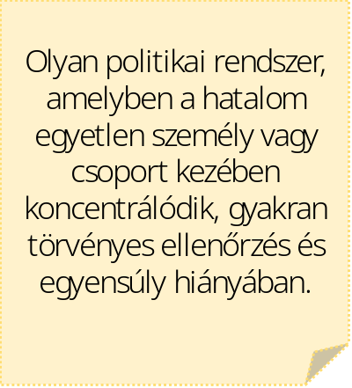

Az aktivista az, aki részt vesz vagy elkötelezi magát egy adott társadalmi ügy előmozdítására vagy mozgalom támogatására, hogy felhívja a figyelmet az adott problémára vagy hibára, és ösztönözze a változást.
Olyan testület vagy intézmény, amelynek alapvető feladatköre, hogy értelmezze és alkalmazza az alkotmányos rendelkezéseket, vizsgálja a törvények, jogszabályok és jogi normák alkotmányosságát, és megsemmisítse az alkotmányellenes intézkedéseket.

Az aktivizmus olyan tevékenység, amelynek célja a társadalmi, politikai, környezeti vagy gazdasági változások elérése.

SZTRÁJK, SZTRÁJKJOG
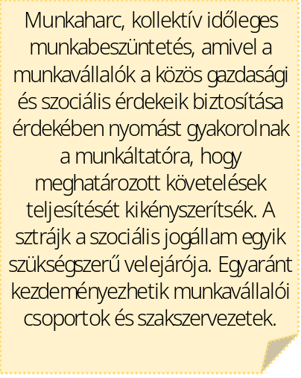

SZÓLÁSSZABADSÁG


SZUVERENITÁSVÉDELEM


ÜGYELOSZTÁSI REND


SZEMÉLYES ADATOK VÉDELME


SZABAD MANDÁTUM

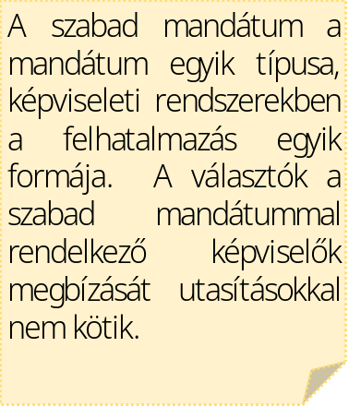

I
S
M
E
R
E
T
E
K

Á
L
L
A
M
P
O
L
G
Á
R
I
Á
L
L
A
M
P
O
L
G
Á
R
I
Á
L
L
A
M
P
O
L
G
Á
R
I

Á
L
L
A
M
P
O
L
G
Á
R
I

I
S
M
E
R
E
T
E
K

I
S
M
E
R
E
T
E
K

I
S
M
E
R
E
T
E
K

Á
L
L
A
M
P
O
L
G
Á
R
I

VÉLEMÉNNYILVÁNÍTÁS SZABADSÁGA

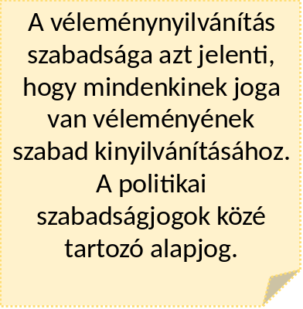
VÁLASZTÓJOG
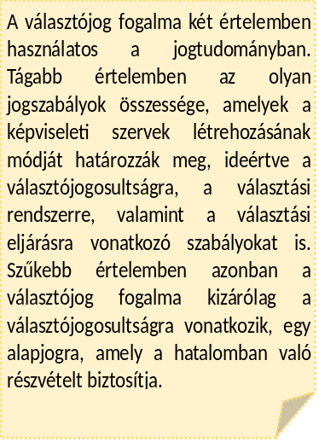

ÜGYÉSZSÉG

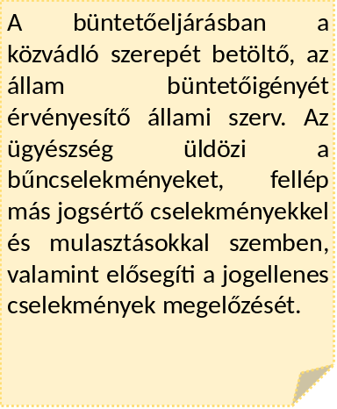

Az aktivizmus olyan tevékenység, amelynek célja a társadalmi, politikai, környezeti vagy gazdasági változások elérése.

Az aktivista az, aki részt vesz vagy elkötelezi magát egy adott társadalmi ügy előmozdítására vagy mozgalom támogatására, hogy felhívja a figyelmet az adott problémára vagy hibára, és ösztönözze a változást.
Olyan testület vagy intézmény, amelynek alapvető feladatköre, hogy értelmezze és alkalmazza az alkotmányos rendelkezéseket, vizsgálja a törvények, jogszabályok és jogi normák alkotmányosságát, és megsemmisítse az alkotmányellenes intézkedéseket.

Számos államban a mandátummal rendelkező képviselők, illetve egyéb választott állami tisztséget betöltő szereplők visszahívhatóak, ha a választók nem elégedettek velük, választási ígéreteik vagy kötelmeik teljesítetlensége okán.
+

+

+

+

+

VISSZAHÍVHATÓSÁG

Á
L
L
A
M
P
O
L
G
Á
R
I

I
S
M
E
R
E
T
E
K

I
S
M
E
R
E
T
E
K

I
S
M
E
R
E
T
E
K

I
S
M
E
R
E
T
E
K

Á
L
L
A
M
P
O
L
G
Á
R
I
Á
L
L
A
M
P
O
L
G
Á
R
I
Á
L
L
A
M
P
O
L
G
Á
R
I

I
S
M
E
R
E
T
E
K

A projekt az Európai Szolidaritási Testület finanszírozása által valósult meg.
A dokumentumban foglaltak csak a szerzők véleményét tükrözik, az Európai Bizottság nem felelős az ott szereplő információk semminemű felhasználásáért.

